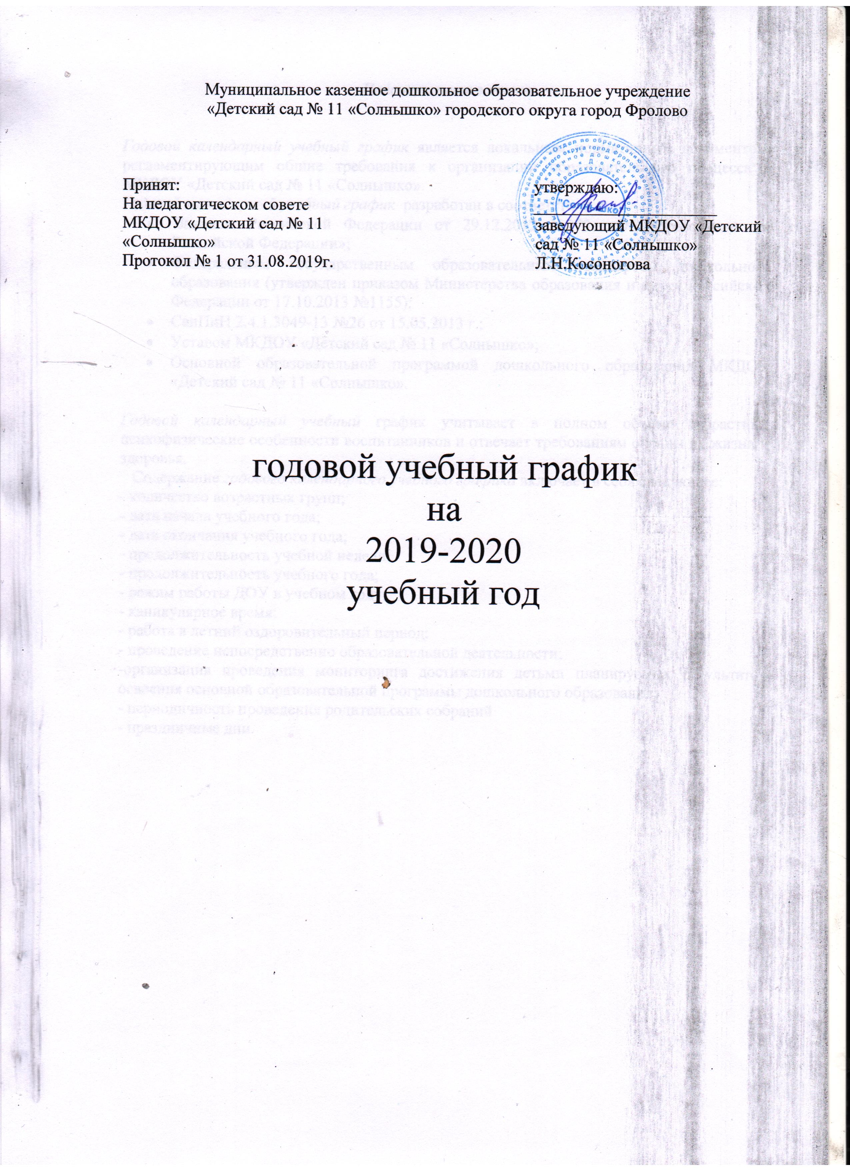Пояснительная записка

Годовой календарный учебный график является локальным нормативным документом, регламентирующим общие требования к организации образовательного процесса в МКДОУ «Детский сад № 11 «Солнышко».
Годовой календарный учебный график разработан в соответствии с:
- Законом Российской Федерации от 29.12.2012 №273; «Об образовании в Российской Федерации»;
- Федеральным государственным образовательным стандартом дошкольного образования (утвержден приказом Министерства образования и науки Российской Федерации от 17.10.2013 №1155);
- СанПиН 2.4.1.3049-13 №26 от 15.05.2013 г.;
- Уставом МКДОУ «Детский сад № 11 «Солнышко»;
- Основной образовательной программой дошкольного образования МКДОУ «Детский сад № 11 «Солнышко».

Годовой календарный учебный график учитывает в полном объёме возрастные психофизические особенности воспитанников и отвечает требованиям охраны их жизни и здоровья.
Содержание годового календарного учебного графика включает в себя следующее:
- количество возрастных групп;
- дата начала учебного года;
- дата окончания учебного года;
- продолжительность учебной недели;
- продолжительность учебного года;
- режим работы ДОУ в учебном году;
- каникулярное время;
- работа в летний оздоровительный период;
- проведение непосредственно образовательной деятельности;
-организация проведения мониторинга достижения детьми планируемых результатов освоения основной образовательной программы дошкольного образования;
- периодичность проведения родительских собраний
- праздничные дни.

Содержание | Возрастные группы
 | I группа раннего возраста А,Б |  | 2 младшая группа | Средняя группа |  | Старшая группа |  | Санаторная группа | разновозрастная группа
Количество возрастных групп | 2 |  | 1 | 1 |  | 1 |  | 1 | 1
Дата начала учебного года | 1 сентября 2019года
Дата окончания учебного года | 31мая 2020года
Продолжительность учебной недели | Пятидневная рабочая неделя. Выходные дни: суббота, воскресенье и праздничные дни в соответствии с законодательством Российской Федерации
Продолжительность учебного года | 38недель
Режим работы ДОУ в учебном году | Пятидневная рабочая неделя. Выходные дни: суббота, воскресенье и праздничные дни в соответствии с законодательством Российской Федерации. Продолжительность работы 12 часов ежедневно, с 7.00 до 19.00
Каникулярное время | 31декабря 2019 - 10января 2020
Работа в летний оздоровительный период | 01.06.2019 – 31.08.2020  Во время летнего оздоровительного периода проводится образовательная деятельность только художественно-эстетического и физкультурно-оздоровительного направлений (музыкальная, спортивная, изодеятельность), спортивные праздники
ПРОВЕДЕНИЕ НЕПОСРЕДСТВЕННО ОБРАЗОВАТЕЛЬНОЙ ДЕЯТЕЛЬНОСТИ
Недельная образовательная нагрузка (кол-во занятий) |  | 10 | 10 |  | 10 |  | 13 | 10/13/13  (средний,  старший,  подготовительный возраст) |  | 10/10/10/13/13  (младший,  средний, старший,  подготовительный возраст)
Продолжительность НОД |  | Не более 10 мин. | Не более15 мин. |  | не более20мин. |  | Не более 25мин. | Не более  20/ 25/30мин. |  | Не более  15/20/ 25/30 мин.
Продолжительность перерывах между НОД |  | 10 мин. | 10 мин. |  | 10 мин. |  | 10 мин. | 10 мин. |  | 10 мин.
Организация проведения мониторинга достижения детьми планируемых результатов освоения основной образовательной программы дошкольного образования |  | 14.09.2015 – 03.10.2015 г.  25.04.2016 – 14.05.2016 г.  Для построения индивидуального образовательного маршрута воспитанников
Периодичность проведения родительских собраний |  | 1 родительское собрание: сентябрь-октябрь  2 родительское собрание: апрель-май
Праздничные дни |  | Выходные: суббота, воскресенье и праздничные дни в соответствии с законодательством РФ:  4 ноября – День народного единства;  1, 2, 3, 4, 5, 6 и 8 января - Новогодние каникулы  7 января - Рождество Христово  23 февраля - День защитника Отечества  8 марта - Международный женский день  1 мая - Праздник Весны и Труда  9 мая - День Победы  12 июня - День России

